**LAPORAN KOMUNIKASI DATA**

**PARAMETER QOS**



Disusun

Oleh:

Nama : Luqman Agus Dwiyono

NIM : 09011382025148

Dosen Pengampu : Deris Stiawan, M.T., PH.D

**JURUSAN SISTEM KOMPUTER**

**FAKULTAS ILMU KOMPUTER**

**UNIVERSITAS SRIWIJAYA**

**2022**

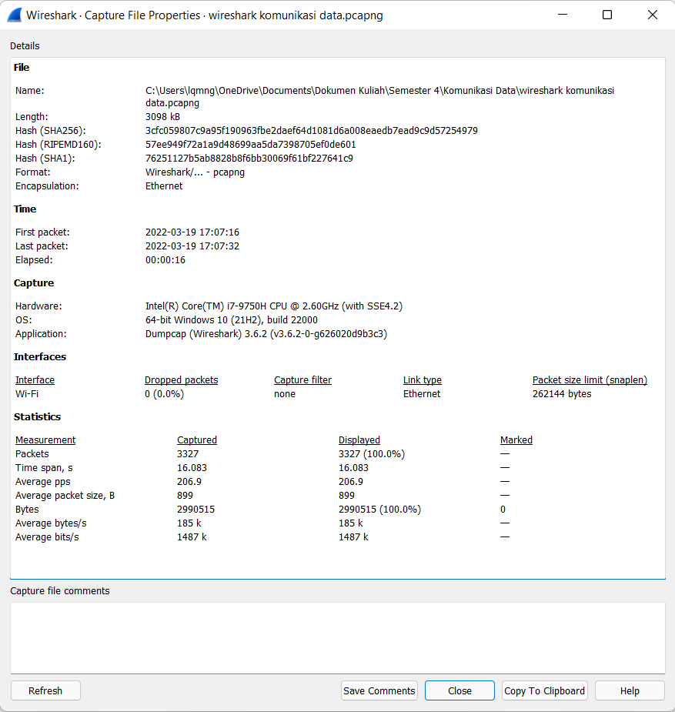

1. Throughput adalah kecepatan rata-rata data yang diterima oleh suatu suatu node dalam selang waktu pengamatan tertentu.

Dengan rumus

Throughput =

=

= 185924.61 Byte/s × 8

= 1487396.88 bits/s

= 1487 kbps

1. Packet Loss adalah banyaknya paket yang hilang pada suatu jaringan paket yang disebabkan oleh tabrakan (collision), penuhnya kapasitas jaringan, dan penurunan paket yang disebabkan oleh habisnya TTL (Time To Live) paket.

Dengan rumus

Packet loss = x100

= x100

= 0 %

1. Delay adalah waktu  tunda saat paket yang diakibatkan oleh proses  transmisi dari satu titik menuju titik lain yang menjadi tujuannya.

Dengan rumus

Delay = time 2 – time 1

= 16.08281

Rata-rata delay =

=

= 0.004834 s

= 4.834 ms

1. Jitter adalah variasi waktu dari sinyal periodic dalam elektronik dan telekomunikasi

Dengan rumus

Jitter = Delay 2 – Delay 1

= 16.02903 s

Rata-rata jitter =

=

= 0.004818 s

= 4.818 ms